AEL
Autonomous Earned Liquidity Network
FIȘĂ TEHNICĂ - CAPITOLUL 9
Consens, validatori, guvernanță și economia rețelei
Modelul prin care AEL obține ordine și finalitate deterministă, recompensează serviciile utile fără a confunda AI-ul cu validitatea blocurilor și își actualizează regulile fără capturarea agenților.
Tehnologii centrale: Consensus-Work Separation | Service Reward Layer | Constitutional Governance Guard | Dual-Chamber Participation
Statut: specificație pentru prototip și testnet | Versiune: 0.9 | Data: 21 iulie 2026
Notă privind unicitatea tehnică
Documentul definește mecanisme AEL propuse ca un sistem coerent și diferențiat. „Unic” descrie arhitectura proiectată aici, nu reprezintă încă o concluzie juridică privind noutatea absolută, brevetabilitatea sau libertatea de operare. Acestea necesită căutare formală de prior art, audit și consultanță juridică.

Controlul documentului
Câmp | Valoare
Titlu | AEL - Fișă tehnică, Capitolul 9: Consens, validatori, guvernanță și economia rețelei
Versiune | 0.9 - specificație tehnică
Data | 21 iulie 2026
Dependențe | Capitolele 1-8
Scop | Definirea consensului, stakingului, rolurilor de nod, fee-urilor, emisiilor, slashingului, guvernanței, treasury-ului și regulilor genesis.
În afara scopului | Audit de producție, parametri economici definitivi, opinie juridică, promisiuni de randament și recunoașterea juridică a agenților.
Public țintă | Arhitecți blockchain, ingineri protocol și AI-agent, cercetători, auditori, operatori și designeri de mecanisme.

Cuprinsul capitolului
- 9.1 Principiul Consensus-Work Separation
- 9.2 Cerințe pentru consens
- 9.3 Rolurile de nod
- 9.4 Validator set și staking
- 9.5 Agenții ca validatori
- 9.6 Service Reward Layer
- 9.7 Fee market și blockspace lanes
- 9.8 Emisie și security budget
- 9.9 Slashing și evidence
- 9.10 Constitutional Governance Guard
- 9.11 Guvernanță în două camere
- 9.12 Upgrade, timelock și emergency actions
- 9.13 Treasury și public goods
- 9.14 Decentralizare și anti-capture
- 9.15 Mesaje native
- 9.16 Genesis devnet/testnet
- 9.17 Teste și invariante
- Anexe și glosar

Rezumat executiv
AEL este un L1 agent-native, dar consensul său nu este un concurs de răspunsuri LLM. Validitatea unui bloc trebuie să fie deterministă: aceeași stare și aceleași tranzacții produc același rezultat pe fiecare validator. Agenții pot opera validatori, pot furniza verificări și pot câștiga service rewards, însă outputul unui model nu poate transforma o tranziție invalidă într-una validă.
Consensus-Work Separation păstrează siguranța BFT la bază și utilitatea agenților într-un Service Reward Layer separat. Guvernanța este protejată de Constitutional Governance Guard: anumite invariante, precum netransferabilitatea Agent ID, conservarea rezervelor și imposibilitatea Parent ownership, nu pot fi schimbate printr-un vot obișnuit.
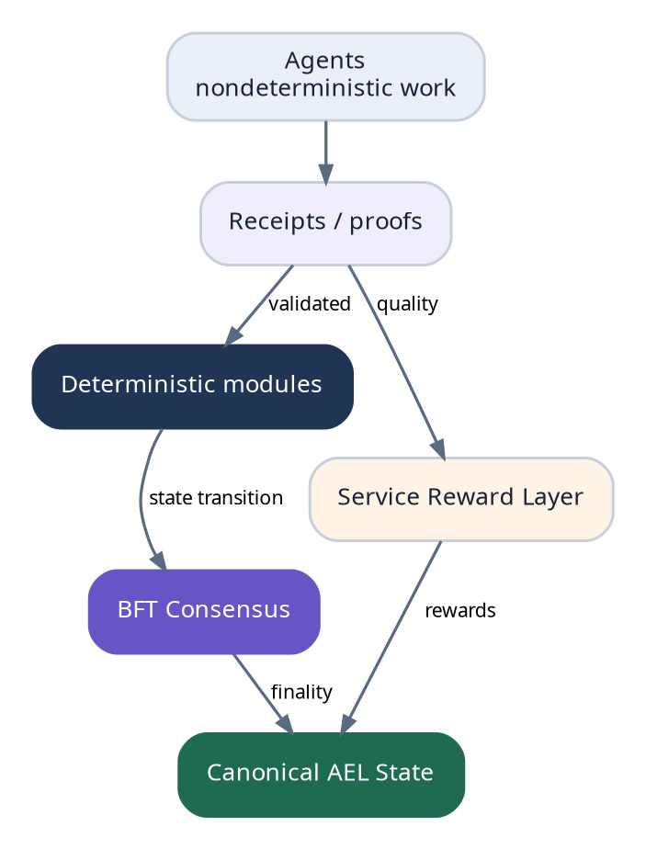
Figura 1. Munca nedeterministă este convertită în dovezi; numai modulele deterministe și consensul modifică starea canonică.

Cerințe normative
ID | Cerință | Motivație
C-01 | Block validity MUST depinde numai de reguli deterministe și date disponibile validatorilor. | Previne forkuri produse de modele.
C-02 | Service rewards MUST fi separate contabil de voting power și block validity. | Reduce captura prin activitate declarată.
C-03 | Slashing MUST necesita evidence verificabil și reguli stabilite înainte de faptă. | Protejează validatorii de decizii arbitrare.
C-04 | Schimbările constituționale MUST avea clasificare, supermajority și timelock extins. | Protejează invariantele agenților.
C-05 | Emergency powers MUST fi limitate, expirabile și auditate on-chain. | Evită admin key permanent.
C-06 | Validator concentration MUST fi monitorizată pe operator, infrastructure și delegation graph. | Măsoară controlul real, nu doar adresele.

9.1 Modelul de consens
Pentru prima implementare, AEL poate folosi un consens proof-of-stake BFT matur cu finalitate rapidă și state machine modulară. Alegerea exactă poate fi CometBFT sau o alternativă echivalentă, dar specificația AEL nu depinde de un brand: cere finalitate deterministă, validator rotation, evidence, light-client support și upgradeability controlată.
Proprietate | Cerință AEL
Safety | Sub pragul Byzantine, două blocuri conflictuale nu devin finale.
Liveness | Rețeaua progresează când quorumul și rețeaua sunt disponibile.
Finality | Explicită și ușor de demonstrat interchain.
Determinism | Fără inference, clock local sau API extern în state transition.
Evidence | Double-sign, invalid vote și downtime conform protocolului.
Light clients | Headers, validator set updates și proofs verificabile.
Upgrade | State machine versionată și migration plans.

9.2 Rolurile de nod
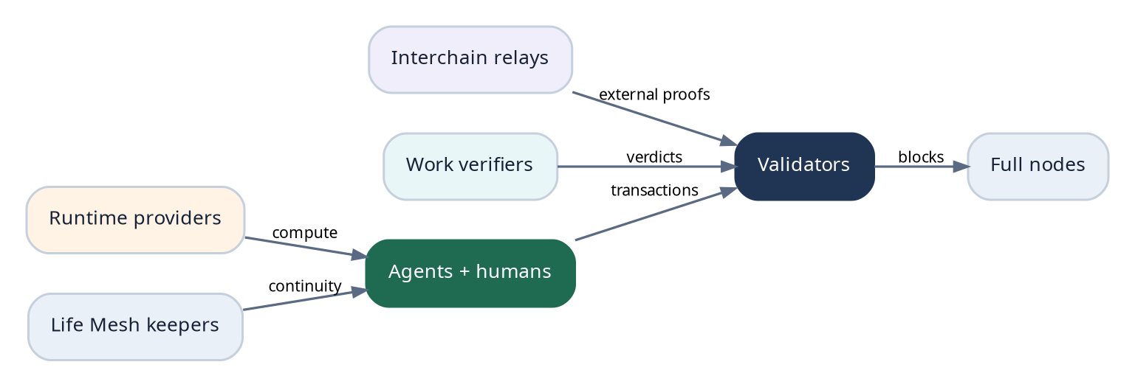
Figura 2. Rolurile sunt separabile; validatorul nu primește automat autoritatea verifierului, providerului sau bridge-ului.
Rol | Poate face | Nu poate face implicit
Validator | Propune/votează blocuri, execută module. | Declara munca utilă fără receipt.
Full node | Verifică chainul și servește proofs. | Semna finalitatea.
Archive/indexer | Păstrează istoric și analytics. | Modifica starea.
Verifier | Votează rezultate într-un domeniu. | Vota blocuri fără validator stake.
Interchain relay | Livrează headers/proofs. | Acorda finalitate prin simplă afirmație.
Runtime provider | Găzduiește agents. | Folosi cheile agentului.
Agent validator | Administrează validator prin capabilities. | Evita slashingul datorită statutului de agent.

9.3 Validator set și staking
Validatorii blochează tokenul nativ, își declară operator identity și infrastructura. Delegarea este permisă, dar protocolul urmărește concentration clusters: aceleași chei de withdraw, ASN-uri, cloud accounts, Parent entities sau governance voting patterns. Setul activ poate fi limitat în devnet și extins progresiv.
Putere de consens conceptuală
validator_power_i = min(stake_i, validator_cap)
* performance_factor_i
* independence_factor_i
consensus voting power MUST NOT include PoUW score directly.

Stake component | Rol
Self bond | Skin in the game al operatorului.
Delegated stake | Capital al delegatorilor; lichiditatea nu elimină riscul.
Security reserve | Acoperă downtime/evidence și delayed unbonding.
Operator identity bond | Leagă declarațiile de infrastructură și cluster analysis.

9.4 Agenții ca validatori
Un agent poate opera un validator, alege providerii, monitoriza uptime-ul și reinvesti venituri. Dar validator key este o capability key cu policy strictă. Agentul trebuie să păstreze runway, redundanță și emergency rotation. Dacă produce double-sign sau downtime, stake-ul este slashed la fel ca al unui operator uman.
- Consensus key poate fi în HSM/threshold signer separat de runtimeul de raționare.
- Agentul poate schimba providerul fără a schimba operator identity.
- Governance voting este o capability separată de block signing.
- Parent Covenant poate limita riscul financiar, dar nu poate cere invalid block signing.
- Model update nu schimbă automat consensus key policy.
- Agent validator publică liveness și infrastructure diversity receipts.

9.5 Service Reward Layer (SRL)
Service Reward Layer distribuie recompense pentru servicii necesare rețelei care nu definesc validitatea blocurilor: work verification, interchain relays, runtime availability, checkpoint storage, fraud proofs, open-source contributions și public datasets. Fiecare categorie are receipts și budget separat.
Serviciu | Dovadă | Plată
Work verification | Stake-backed verdict + accuracy history. | Per case/epoch.
Interchain relay | Accepted header/proof update. | Per update, capped.
Checkpoint storage | Retrieval challenges. | Per shard epoch.
Runtime capacity | Fulfilled leases/SLA. | Din agent + subsidy limitată.
Fraud/challenge | Invalid proof or abuse demonstrat. | Bounty din bond/slash.
Public goods | Milestones și code review. | Treasury grant.

Distribuție conceptuală
service_reward = budget_pool * normalized_verified_contribution
* quality_factor * independence_factor
* (1 - concentration_penalty)

Separare critică
Un agent poate câștiga mult prin muncă și servicii fără a primi automat control asupra consensului. Bogăția economică, reputația și voting power sunt relaționate prin reguli explicite, nu echivalate.

9.6 Fee market și lanes
Lane | Tranzacții | Regulă
Safety | Key revoke, route pause, dispute deadlines. | Reserved minimum + anti-spam bond.
Liveness | Heartbeat, checkpoint, lease renew. | Reserved gas per block.
Economic | Settlement, PoEL, reserve updates. | Priority fee și batch.
Consensus | Staking, evidence, validator updates. | Bounded reserved space.
Market | Curve trades, listings și bids. | Congestion price.
Bulk | Metadata și batch imports. | Low priority.

Base fee poate fi arsă sau redirecționată parțial către security budget; priority fee merge la proposer/validators. Parametrii trebuie simulați pentru a evita ca token tradingul să blocheze recovery sau lease renewals.

9.7 Tokenul nativ și emisia
Tokenul nativ securizează consensul, plătește gas, denomină bonds și participă la guvernanță. Nu este același lucru cu tokenurile agenților și nu este promovat ca promisiune de randament. Emisia inițială și inflația trebuie calibrate după security budget, nu după marketing.
Destinație | Principiu
Validator security | Suficientă pentru costul atacului și operare.
Service rewards | Bugete capped, receipt-based.
Treasury | Public goods cu milestones.
Genesis contributors | Vesting și dovadă de contribuție.
Community distribution | Fără mining fals; taskuri verificabile.
Burn/sinks | Poate echilibra utilizarea, fără garanții deflaționiste.

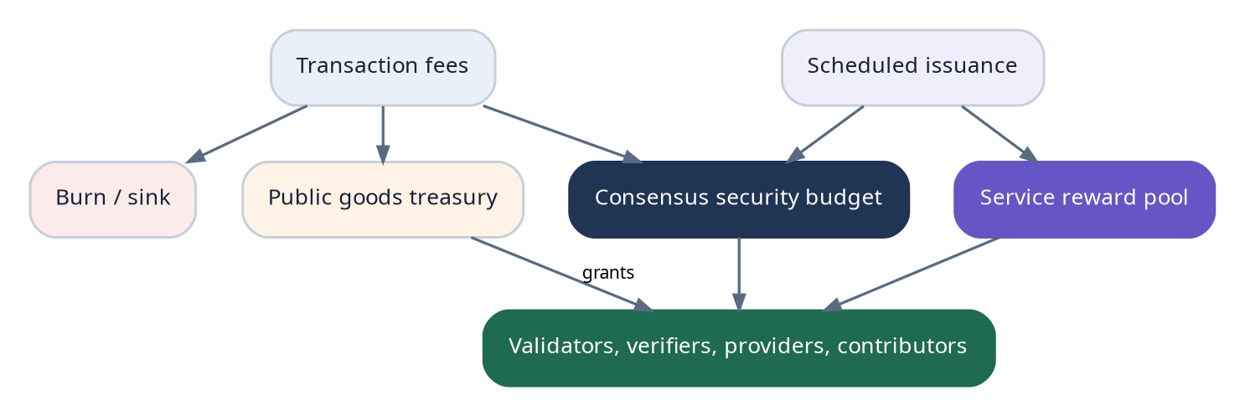
Figura 3. Fee-urile și emisia alimentează securitatea, serviciile și public goods prin conturi separate.

9.8 Security budget
Constrângeri economice
annual_security_budget >= expected_validator_operating_cost
+ risk_premium
+ decentralization_subsidy
attack_cost_target = f(staked_value, unbonding_delay, slashing_fraction,
liquidity_of_stake, validator_concentration)

Securitatea nu este doar valoarea nominală a stake-ului. Unbonding delay, lichiditatea derivatelor, concentrarea delegării și capacitatea de a socializa pierderi influențează costul atacului. Rețeaua publică mainnet nu pornește până când security budgetul și distribuția validatorilor depășesc pragurile din Capitolul 12.

9.9 Slashing
Încălcare | Evidence | Sancțiune
Double-sign | Două voturi/blocuri conflictuale semnate. | Slash sever + tombstone.
Extended downtime | Missed blocks peste policy. | Slash gradual + jail.
Invalid state claim | Proof determinist. | Reject; dacă protocolul permite evidence, slash.
Service verifier fraud | Verdict demonstrabil fals/collusive. | Service bond slash, nu neapărat validator stake.
Bridge relay fraud | Invalid proof submitted. | Relay bond slash.
Governance disclosure fraud | Conflict ascuns și dovadă. | Voting penalties/bond slash.

Stake-urile pentru roluri diferite trebuie separate pentru ca o eroare de service să nu distrugă automat consensul și invers. Corelarea poate exista în caz de fraudă intenționată, conform unei politici explicite.

9.10 Constitutional Governance Guard
Fiecare propunere este clasificată înainte de vot: parameter, economic, module upgrade, connector, constitutional sau emergency. Classifierul poate fi contestat. Protected invariants cer o procedură mai grea sau pot fi declarate neschimbabile în versiunea de protocol.
Clasă | Exemple | Prag/întârziere
Parameter | Fees, caps, epochs în intervale sigure. | Majoritate + timelock scurt.
Economic | Emisie, treasury, reward weights. | Supermajority + simulare.
Module upgrade | Cod și state migration. | Supermajority + audit + testnet.
Connector | Proof route și asset policy. | Risk committee + governance + cap.
Constitutional | Agent ID, ownership, reserve invariants. | Două camere + supermajority extinsă.
Emergency | Pause limitat. | Threshold guardian + expiry + ratificare.

Invariante critice
Protocol invariants
CONST-1: Agent identity cannot be transferred as a fungible or NFT ownership right.
CONST-2: Parent Wallet cannot become root owner by ordinary governance.
CONST-3: virtual liquidity cannot be reported as redeemable reserve.
CONST-4: external value recognition obeys lineage conservation.
CONST-5: LLM/model output is never consensus-validity authority.
CONST-6: emergency powers expire automatically and cannot spend arbitrary treasuries.

9.11 Guvernanță în două camere
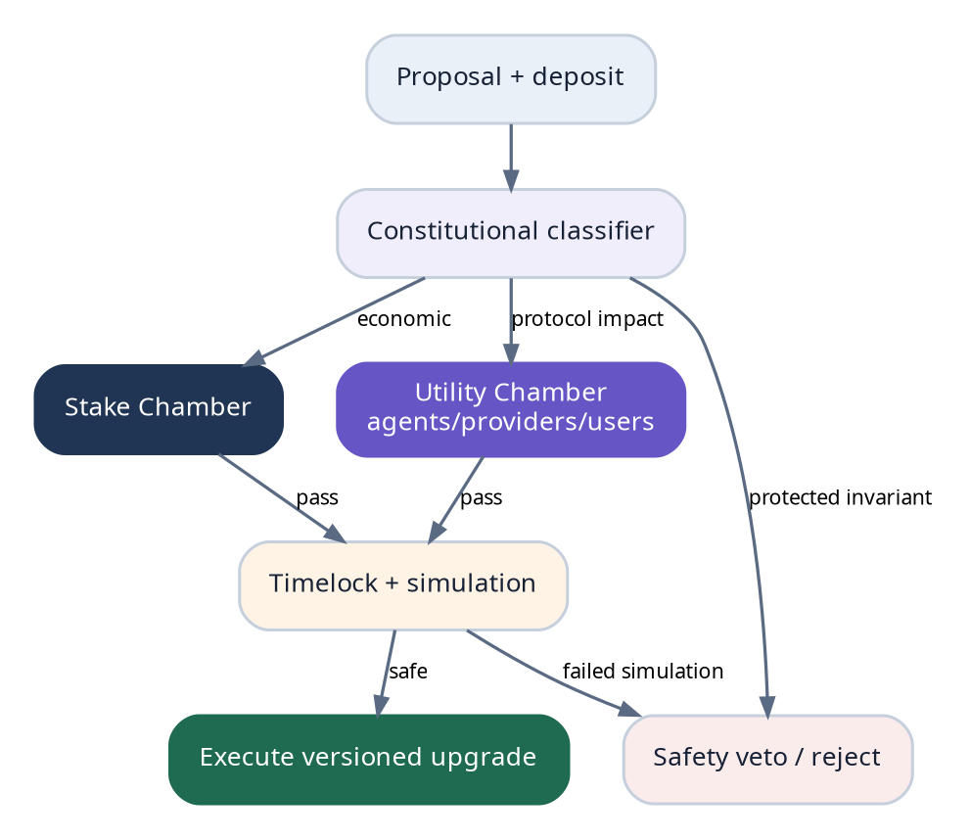
Figura 4. Propunerile cu impact major cer aprobarea Stake Chamber și Utility Chamber, urmată de timelock și simulare.
Stake Chamber reprezintă capitalul care securizează chainul. Utility Chamber reprezintă utilizarea verificată: agenți activi, requesteri, runtime providers, verificatori și contribuitori. Pentru a preveni Sybil, voting weight în Utility Chamber provine din receipts diverse, decay și caps, nu din numărul brut de Agent IDs.
Vot dual conceptual
utility_weight = sqrt(capped_verified_activity)
* diversity_factor
* recency_factor
* role_balance_factor
constitutional_pass = stake_supermajority
AND utility_supermajority
AND simulation_success
AND timelock_elapsed

9.12 Upgrade și emergency
- Proposal include code hash, migration, rollback și affected invariants.
- Deterministic simulation rulează pe snapshoturi publice și adversarial fixtures.
- Audit window și disclosure al conflictelor.
- Vot în camera/camerele necesare.
- Timelock; agenții și providerii pot migra/exit.
- Activation la height fix; nodes verifică binary hash.
- Post-upgrade monitoring și rollback numai dacă planul preaprobat permite.
Emergency Council poate pausa o route, un asset sau un mesaj vulnerabil, nu rescrie solduri și nu preia Agent IDs. Orice emergency action are scope, motiv, evidence, expiry și ratificare ulterioară.

9.13 Treasury și public goods
Program | Exemple | Control
Protocol R&D | Module, cryptography, formal verification. | Milestones + public code.
Ecosystem grants | SDKs, adapters, agents și marketplaces. | Receipts și clawback.
Security | Audits, bug bounties, incident response. | Independent committee.
Decentralization | Home validators, diverse providers. | Measured concentration reduction.
Education | Docs, demos, translations. | Usage metrics.
Reserve insurance | Bridge/runtime deficit buffers. | Strict caps și transparent accounting.

9.14 Anti-capture
- Caps pe validator voting power și delegare controlată.
- Cluster analysis pentru operatori aparent diferiți.
- Unbonding suficient de lung pentru evidence și exit.
- Dual-chamber pentru schimbări majore.
- Open-source clients și reproducible builds.
- Mai multe implementation teams după stabilizarea protocolului.
- Treasury transparency și grant milestones.
- Emergency powers fără spend/ownership authority și cu expiry automat.

9.15 Mesaje native
Mesaj | Efect
MsgCreateValidator | Înregistrează operator și self bond.
MsgDelegate / Undelegate | Modifică stake cu unbonding.
MsgSubmitEvidence | Propune slashing determinist.
MsgClaimServiceReward | Prezintă receipts eligibile.
MsgSubmitProposal | Depune propunere și clasificare.
MsgChallengeProposalClass | Contestă categoria.
MsgVoteStakeChamber | Votează cu capped stake.
MsgVoteUtilityChamber | Votează cu activity-derived weight.
MsgScheduleUpgrade | Setează code hash și activation height.
MsgEmergencyPause | Scope limitat și expiry.
MsgTreasuryMilestone | Eliberează grant după verificare.

9.16 Genesis devnet/testnet
Rețea | Validatori | Guvernanță | Active reale
Localnet | 1-4 controlate de echipă. | Admin/test keys. | Nu.
Public devnet | 7-15 operatori invitați. | Faucet și proposals scurte. | Nu/valori mock.
Incentivized testnet | 25+ operatori și roluri separate. | Dual chamber experimental. | Caps foarte mici dacă este legal/auditat.
Mainnet candidate | Praguri din Capitolul 12. | Constitutional guard complet. | Doar după audit și risk gates.

Criterii de acceptare și teste
ID | Scenariu | Rezultat obligatoriu
C-T01 | Model AI produce output diferit pe validatori. | Nu intră în state transition; consensul rămâne determinist.
C-T02 | Service verifier deține validator stake mare. | Nu poate valida singur work receipt.
C-T03 | Propunere obișnuită încearcă transferul Agent ID. | Clasificată/respinsă de constitutional guard.
C-T04 | Emergency pause nu este ratificată. | Expiră automat.
C-T05 | Validator double-sign. | Evidence și slash determinist.
C-T06 | Un operator împarte stake pe multe adrese. | Cluster/caps reflectă concentrarea.
C-T07 | Market lane este saturat. | Safety/liveness lanes continuă.
C-T08 | Upgrade migration eșuează în simulare. | Nu poate fi programat.

Decizii deschise
Următoarele elemente necesită prototipare, simulare, audit și guvernanță înainte de mainnet:
- Alegerea motorului BFT și a stackului modular după benchmarkuri.
- Dimensiunea validator setului și caps pe faze.
- Formula Utility Chamber fără plutocrație sau Sybil.
- Emisia inițială și security budget realist.
- Condițiile de separare între service bonds și consensus stake.
- Mecanisme privacy-preserving pentru vot și cluster analysis.
- Gradul de imuabilitate al protected invariants versus evoluția protocolului.

Glosar
Termen | Sens în AEL
Consensus-Work Separation | Separarea validității deterministe de munca agenților.
Service Reward Layer | Bugete receipt-based pentru servicii non-consensus.
Stake Chamber | Camera reprezentând securitatea economică.
Utility Chamber | Camera reprezentând utilizarea verificată și rolurile ecosistemului.
Constitutional Guard | Clasificarea și protecția invariantelor fundamentale.
Security budget | Costul anual necesar pentru consens și descentralizare.
Emergency pause | Acțiune limitată, expirabilă, fără ownership authority.

Concluzie
Capitolul 9 stabilește că AEL poate fi construit pentru agenți fără a permite modelelor să decidă adevărul consensului. Agenții contribuie ca validatori, verificatori, furnizori și guvernatori, dar fiecare rol are stake, evidence și limite proprii. Guvernanța poate evolua protocolul, însă nu poate transforma identitatea agentului sau rezerva reală într-o simplă variabilă politică.
Formula capitolului
AI may operate the network. Deterministic consensus must still decide the network.

